Capacité : Comprendre des mots familiers simples relatifs à soi-même
Suivre des instructions courtes et simples
Reproduire un modèle oral
Activités langagières | Comprendre à l’oral  Comprendre, réagir et parler en interaction orale  Parler en continu
Formulations : |   I like, I don’t like, I hate, I love ……  Do you like ….?  Yes I do/ No I don’t.
Lexique: | 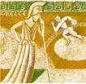  Les sports  Tennis, football, Rugby, American football, basketball, cricket, volleyball, baseball, badminton, swimming
Connaissances
  Phonologie:  Accentuation des mots transparents : rugby, volleyball, tennis, basketball, cricket |  | Grammaire:  Is : singulier  My / your |   Culture:
Matériel | 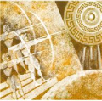  Flashcards  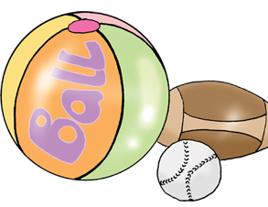
 | Déroulement |  |  | Durée (à titre indicatif)
Rituels : | Capacité : Répondre à des questions et en poser sur des sujets familiers  Date, météo, les absents…… |  |  | 5’
Rebrassage : | Capacité : Se présenter, demander à quelqu’un de ses nouvelles et répondre  Pré requis - Jeux à l’oral  Listen and touch, Simon says kim’s game,… |  |  | 5’
Consolidation phonologique | Capacité : reproduire un modèle oral  Reproduction, répétition collective ou individuelle,  Mémorisation d’énoncés, imitation de rythmes différents et schémas intonatifs. |  |  | 5’
Expression Orale en interaction | Capacités : Demander et donner des informations en utilisant les modèles rencontrés lors de l’apprentissage  - La balle  L’enseignant lance la balle à un élève et lui demande. « What’s your favourite sport ?». L’élève répond « My favourite sport is …. » et il pose aussi la question à l’enseignant.  L’élève pose ensuite la question à un autre élève et ainsi de suite.  - Guessing  1 élève choisit 1 image et 1 symbole et les autres élèves l’interrogent en posant la question « Your favourite sport is…. » . L’élève qui a trouvé le remplace alors« No it isn’t » « Yes it is »  - Backing  Une image est collée dans le dos d’un élève et il doit la deviner : « I like…. ». Les camarades répondent alors « No it isn’t » « Yes it is ».  - Tic tac toe  Jeu du morpion où les 2 équipes doivent aligner 3 croix ou 3 cercles. |  |  | 20’
Expression Orale en continu | Capacité : utiliser les expressions ou phrases rencontrés lors des apprentissages pour se décrire  - The magic bag  L’élève tire au sort 1 flashcard et doit présenter son sport préféré.  - Introduce yourself  L’élève se présente en y intégrant son sport préféré. |  |  | 8’
Rituels de fin de séance. | Capacité : reproduire un modèle oral  Chant, consignes de fin de séance… |  |  | 2’

